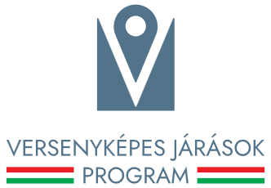

Magyarország Kormányának Versenyképes Járások Programja keretében az „Óbarok, Csabdi Mány községek közvilágítási hálózatának felújítása, bővítése I. ütem” címen Óbarok, Csabdi, Mány települések önkormányzatai közösen, konzorciumi formában 2025. első félévében fejlesztési igényt nyújtottak be a Közigazgatási és Területfejlesztési Minisztériumhoz.

A konzorcium/társulás egészére megítélt támogatás összege bruttó 37.000.000,- forint, melyből Óbarok Község Önkormányzat 9.994.900,-Ft támogatásban részesült.

Az „Óbarok, Csabdi, Mány községek közvilágítási hálózatának felújítása, bővítése I. ütem” című projekt Magyarország Kormányának a Versenyképes Járások Program keretében biztosított vissza nem térítendő támogatásával, hazai forrásból valósul meg.
{A program/fejlesztés rövid tartalma: A fejlesztés keretében az együttműködő települések, köztük Óbarok település közigazgatási területén is részlegesen felújításra kerül a közvilágítási hálózat, amely a lakosság biztonságosabb közlekedését, illetve a közbiztonság erősítését is szolgálja.}

A beruházás kezdete: {2025.04.01.}
A beruházás várható befejezése: {2026.03.31.}

A Versenyképes Járások Program kiemelt célja, hogy a járások szempontjából jelentős, több település helyzetét javító, illetve az adott járás lakosságának minél nagyobb hányadát érintő fejlesztések támogatásával ösztönözze a térségi és települési együttműködéseket, megteremtse a párbeszédet a járások települései között annak érdekében, hogy közös céljaikat minél hatékonyabban valósítsák meg.

{Óbarok, 2025}
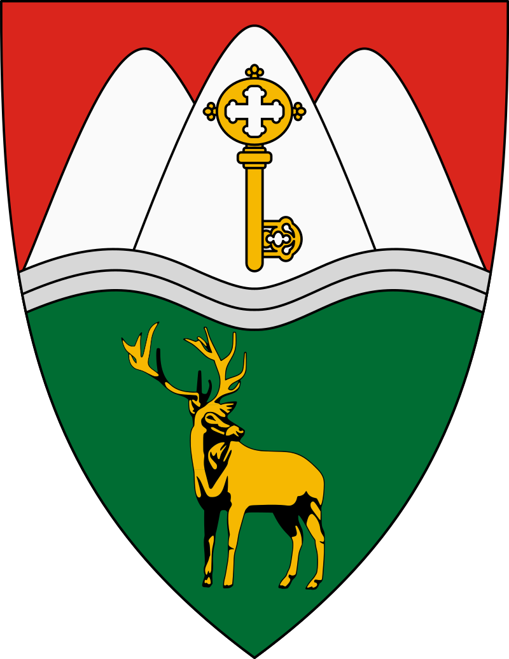
Sajtóközlemény
{ A VERSENYKÉPES JÁRÁSOK PROGRAM KERETÉBEN ELNYERT TÁMOGATÁSRÓL}

